Anmälan till tävling
- Klicka på knappen ”Tävlingskalender” på hemsidan
- Använd filter för att lättare hitta rätt tävling tex Distrikt ”Norrbottens Skidförbund” och tryck på sök.
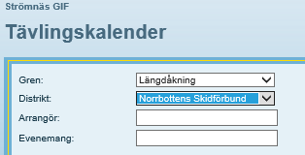
- Klicka på den tävling du vill anmäla till.
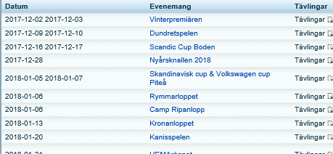
- Då visas klasser och disciplin. Klickar du på Anmälningar kan du se vilka som är anmälda. För att anmäla klicka på ”Till anmälan”.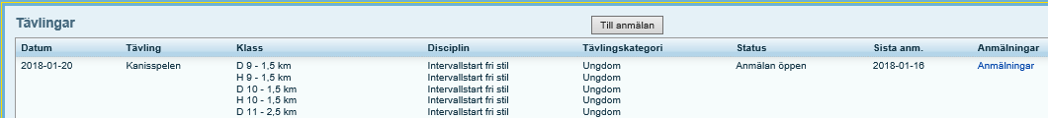
- Sök eller välj person du vill anmäla.
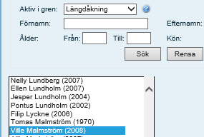
OBS! Om den aktives namn inte dyker upp i listan, välj ”Alla grenar” i alternativet ”Aktiv i gren”.
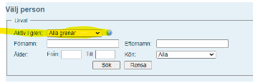
- Välj klass.
Exempel säsongen 2023/2024 tävlar den aktive i den klass som är lika med de antal år hen fyller under 2024.
Klicka på ”Fortsätt”. Då är det klart och du får en bekräftelse på mejl om din mejl finns registrerad. Om du inte får ett mejl kan du kontrollera i anmälningslistan att den aktive är med.
